江苏省仪征中学2019-2020学年度第二学期高一数学学科导学单

专题复习：圆的方程

【学习目标】
能根据条件求圆的标准方程、一般方程。能根据圆的几何性质解决求圆的方程的问题。学会用数形结合、转化化归的方法解决求圆的方程的问题。
【学习内容】
导读：
初中我们初步学习了圆，高中我们对圆进行了进一步的研究。在解决圆的问题时初中的几何性质可以继续帮助我们深入的了解圆；高中阶段我们学习的圆的方程让我们从数的角度进一步认识了圆。因此求圆的方程时要注意新旧知识的交汇，注意用数形结合的方法去求圆的方程。
导思：
圆的方程有几种？分别是什么？需要注意什么？圆的几何性质有哪些？求圆的方程时关键是要注意什么？
导练：
例1. 分别根据下列条件，写出圆的方程：
圆心为，且与直线相切；
半径为2，且与x轴相切于原点；
过点，，半径为．
求经过三点，，的圆的方程．

例2.求圆心在直线上，且与直线相切于点的圆的方程；
求与圆外切于点且半径为的圆的方程．

例3. 已知圆C：．
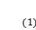试写出圆C的圆心坐标和半径；
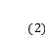圆D的圆心在直线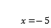上，且与圆C相外切，被x轴截得的弦长为10，求圆D的方程；
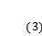过点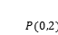的直线交中圆D于E，F两点，求弦EF的中点M的轨迹方程．

【反馈练习】
- 已知方程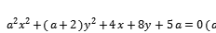为实数表示圆，则_______．
2.已知实数x，y满足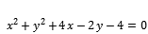，则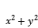的最大值为________．
3.圆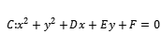关于直线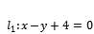与直线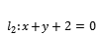都对称，
则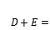__________若原点在圆C外，则F的取值范围是__________．
4.圆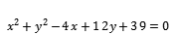关于点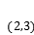对称的圆的方程是_____________．
5.已知圆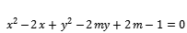，当圆的面积最小时，直线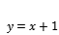被圆截得
的弦长为________．
6.过坐标原点，且在x轴和y轴上截得的弦长分别为2和3的圆的方程为________________．

7.已知以点C为圆心的圆经过点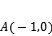和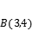，且圆心在直线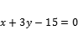上．
（1）求圆C的方程；
（2）设点P在圆C上，求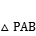的面积的最大值．
8.动圆C与x轴交于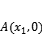，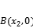两点，且，是方程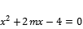的两根．
若线段AB是动圆C的直径，求动圆C的方程；
证明：当动圆C过点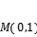时，动圆C在y轴上截得弦长为定值．
9.如图，在平面直角坐标系xOy中，已知圆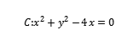及点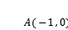，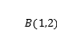．
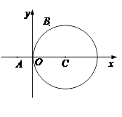
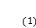若直线l平行于AB，与圆C相交于M，N两点，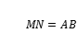，求直线l的方程；
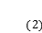在圆C上是否存在点P，使得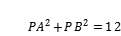？若存在，求点P的个数；若不存在，说明理由．

10.已知方程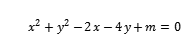
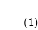若此方程表示圆，求m的取值范围；
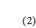若中的圆与直线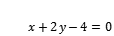相交于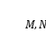两点，且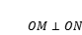 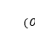为坐标原点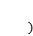，求m的值；
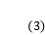在的条件下，求以MN为直径的圆的方程．

答案解析：
例1解：由圆心为，且与直线相切；可得圆的半径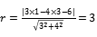，
所以圆的方程为：；
由半径为2，且与x轴相切于原点；可得圆的圆心坐标为：或
所以圆的方程为：或；
由过点，，半径为可得圆心坐标直线上，设圆心坐标，
由题意可得，解得或
所以圆的方程为：或．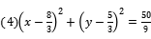
例2 解：过点且与直线垂直的直线为，
由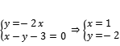
即圆心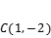，半径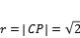，
所求圆的方程为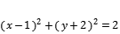．
圆方程化为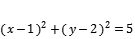，得该圆圆心为，半径为，
故两圆连心线斜率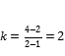，直线方程为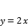，
设所求圆心为，
则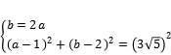，
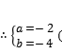此时不外切于点，舍，或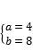，
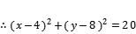．
例3解：将圆的方程改写为，
故圆心坐标为，半径为4．
设圆D的半径为r，圆心纵坐标为b，由条件可得，解得．
此时圆心纵坐标．
所以圆D的方程为．
设，依题意有．
即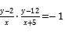，且
整理得且．
当时，，符合题意，当时，，符合题意．
故所求点M的轨迹方程为．

1 ．
2 ．
3 4；．
4.
5
6.
7解依题意，所求圆的圆心C为AB的垂直平分线和直线的交点，
点和，
中点为，斜率为1，
垂直平分线方程为，即，
联立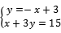，解得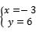，即圆心，
半径，
所求圆方程为；
2，
即圆心到AB的距离为，
到AB距离的最大值为：，
面积的最大值为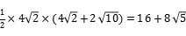．
8.解：，是方程的两根．
动圆C与x轴交于，两点且线段AB是动圆C的直径，
动圆C的圆心C的坐标为
半径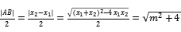，
动圆C的方程为：
证明：设动圆C的方程为：，
动圆C与y轴交于
令，则，
由题意可知，
又动圆C过点
，即
令，则解得或
动圆C在y轴上截得弦长为动圆C在y轴上截得弦长为定值．
9.解：圆C的标准方程为，所以圆心，半径为2．
因为，，，所以直线l的斜率为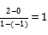，
设直线l的方程为，
则圆心C到直线l的距离为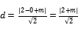．
因为，而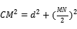，
所以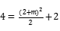，解得或，
故直线l的方程为
假设圆C上存在点P，设，则，
，
即，
即
因为
所以圆与圆相交，所以点P的个数为2．
10.【答案】解： ， ，
，即 ；
联立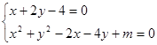 得 ，由韦达定理知，
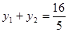，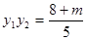 ， ，得出： ，
，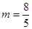 ；
设圆心为 ，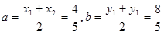 ，半径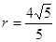，圆的方程

